Pasos para preparar una máquina anfitrión Debian Linux para virtualización

Estos pasos no funcionan en una máquina virtual, crear una máquina virtual en otra máquina virtual no es recomendable. Se recomienda usar una máquina anfitrión con un Debian Linux.

Una máquina anfitrión tiene un sistema operativo instalado y funcionando correctamente, en este caso se usará un máquina anfitrión con Linux Debian 12.

Paso número uno

Activar en el BIOS la virtualización, cada computadora personal tiene una forma diferente para entrar al BIOS y activar la virtualizació.

Para verificar el tipo de virtualización que usa el sistema operativo, hay que buscar en el siguiente archivo:

- /proc/cpuinfo

las palabras:

- svm o vmx

Para buscar las palabras mencionadas, ejecutar cualquiera de estos comandos:

- $ sudo gedit /proc/cpuinfo
- $ grep -E --color 'vmx|svm' /proc/cpuinfo

Significado de la palabra encontrada:
- svm: es una virtualización de un procesador de AMD
- vmx: es una virtualización de un procesador de Intel

Paso número dos

Verificar si la virtualización está activada y cuantos procesadores se usarán para virtualización. Ejecutar el siguiente comando:

- $ grep -E -c 'vmx|svm' /proc/cpuinfo

Si la salida por terminal es un cero, significa que la virtualización no está activada y deberá ser activada en el BIOS, en caso contrario informará la cantidad de núcleos de CPU asignados para virtualización.

Otros comandos útiles que informarán sobre la virtualización activada en la PC y configurada en el sistema operativo.

- $ lscpu
- $ lscpu | grep -E '|vmx|svm'
- $ cpuid
- $ cpuid | grep -i texto-a-buscar-virtualizatión
- $ sudo dmesg
- $ sudo dmesg | grep -i texto-a-buscar-virtualizatión
- $ ls /sys/devices/system/cpu/vulnerabilities/
- $ cat /sys/devices/system/cpu/vulnerabilities/mds
- $ cat /sys/devices/system/cpu/vulnerabilities/nombre-del-archivo-que-informa-vulnerabilidad

Paso 03

Instalar los paquetes de virtualización para virtualizar con QEMU/KVM. Ejecutar el siguiente comando:

- $ sudo apt install qemu-kvm libvirt-clients libvirt-daemon libvirt-daemon-system bridge-utils virtinst virt-manager

Verificar que el servicio de virtualización está en ejecución. Ejecutar el siguiente comando:

- $ sudo systemctl status libvirtd.service

Para ejecutar el servicio de virtualización en caso que no esté activo. Ejecutar el siguiente comando:

- $ sudo systemctl start libvirtd.service
- $ sudo systemctl start libvirtd.service

Para lanzar el servicio durante el arranque de Linux. Ejecutar el siguiente comando:

- $ sudo systemctl enable libvirtd.service

Paso 04

Para activar la red y enumerar las redes disponibles para las máquinas virtuales creadas. Ejecutar los siguientes comandos:

- $ sudo virsh net-list --all
- $ sudo virsh net-start default
- $ sudo virsh net-autostart default

Paso 05

Añadir usuarios Linux a los grupos 'libvirt' y 'libvirt-qemu'. Ejecutar los siguientes comandos:

- $ sudo adduser [nuestro usuario] libvirt
- $ sudo adduser [nuestro usuario] libvirt-qemu

Paso 06

Reiniciamos La PC. Ejecutar el siguiente comando:

- $ sudo reboot

Instalar los programas clientes para gestionar máquinas virtuales


Programa 01

Instalar el Gestor de Máquinas Virtuales

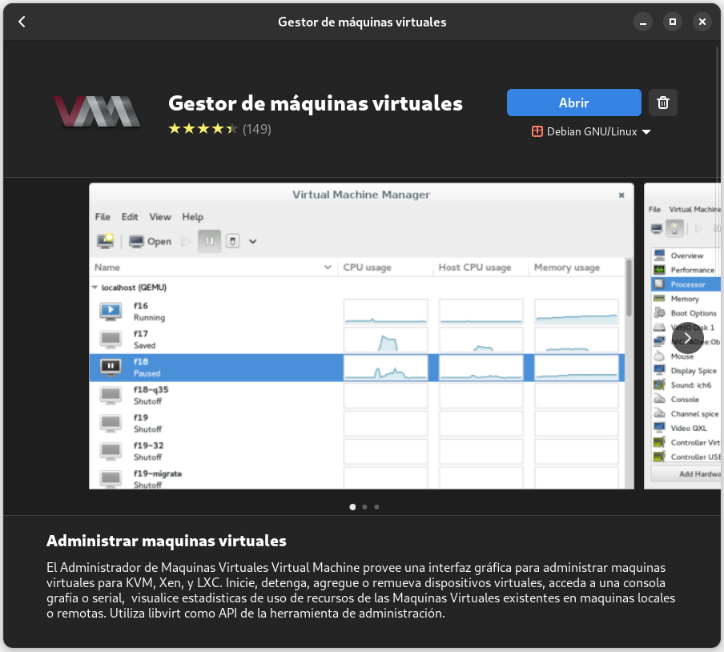

Programa 02

Instalar Cajas



Programa 03

Descargar e instalar Virtual Box desde el siguiente sitio:

https://www.virtualbox.org/
https://www.virtualbox.org/wiki/Downloads
https://www.virtualbox.org/wiki/Linux_Downloads
